Podklady k samostudiu z důvodu uzavření základních škol na dobu od 25. května do 7. června 2020 - 6.A
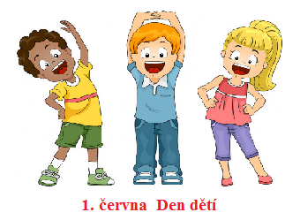
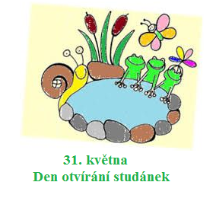
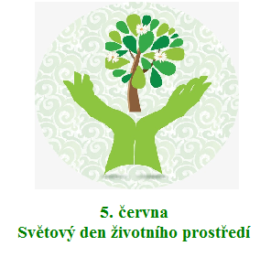
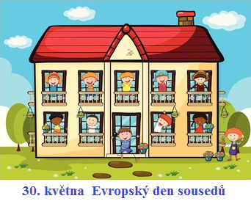

Český jazyk a literatura – učitel: Mgr. Michaela Blažková kontakt: Michaela.Blazkova@zshajeslany.cz
Mluvnice: Druhy přísudku, shrnutí pravopisných jevů
Zopakuj si učivo o shodě přísudku s podmětem (i s několikanásobným), druhy přísudků.
Procvič učivo v následujících cvičeních.
1. Opiš slova do sloupečku pod sebe a urči druh přísudku (slovesný, jmenný se sponou, citoslovečný).
byl pilný, nestala se zubařkou, prásk, byl bych se učil, štípal, nebývá slunečné, bude se učit, vyrušuje, býval učitelem, přestěhovali jsme se
2. Doplň i, í, y, ý.
V samoobsluze nab_zejí olomoucké s_rečky.
Pod spadl_m_ dubov_m_ l_sty se objevují houb_.
V protější budově prob_há v_uka nedosl_chavých dětí.
V_ s nám_ můžete jet hned z_tra.
Pojď s nám_, m_ se ve tmě bojíme.
Včel_ny i jednotlivé úl_ se stav_ u kvetoucích pol_, zahrad i lesů.
Starý kožich mol_ úplně zničil_.
V naší přírodě se nesetkáváme se lv_ ani s pardál_.

3. Doplň ě/je/ně, opiš do sešitu.
p__vecký sbor, ob__dnal si ob__d, vysoké nap__tí, ob__ p__kné v__ci, neob__vil nic sv__toborného, stravuje se skrom__, nezapom__la se rozloučit, vzájem__ se radíme, tváří se tajem__, rychle se setm__lo

4. Oprav chyby:
- Žáci 8. ročníku se již od Vánoc připravovaly na výcvikový ližařský kurz.
- Dirigentovi ruce se zvedli do výše.
- Jejich oděvy byly vyzdobeni zlatem a drahým višíváním.
- Kolem přibyslavi jsou pjekné turistické trasy.
- V rákosí rybníka se zkrývají kachny a divoké husi.
- Někdy zahlédnu na jeho březých i čápi.
- Na kraji Našeho mněsta došlo v nedávné době k velkým zmněnám.

Tyto úkoly napiš nejprve do sešitu, poté pošli vyučující ke kontrole na e-mail nebo vyplň v Google Učebně (cv. 2 a 4 stačí pouze v Učebně).
Sloh: Klíčová slova, hlavní myšlenky textu, osnova - opakování
- Učebnice str. 161 – prostuduj žlutou tabulku a úvodní článek Planeta Mars (str. 161-163).
- Učebnice 163/2 – ústně dle zadání a – f. Písemně si zkus vytvořit heslovitou osnovu k tomuto textu.
Literatura: Karel Jaromír Erben: Zlatý kolovrat, Petr Bezruč: Maryčka Magdónova
Zopakuj si, co je to balada. Přečti si Erbenovu baladu Zlatý kolovrat. Můžeš ji navíc zhlédnout také ve filmovém zpracování. Seznam se také s baladou autora Petra Bezruče Maryčka Magdónova. Textové i audio ukázky jsou k dispozici v Google učebně, kde můžeš vyplnit i následující kvíz.
KVÍZ – ZLATÝ KOLOVRAT
1. Zlatý kolovrat je:
- romance
- povídka
- balada
2. K čemu se používal kolovrat?
- K předení lnu, konopí nebo vlny.
- K zastrašení divé zvěře.
- K pletení svetrů.
3. Nahraď spojení nevlastní matka slovem stejného významu.
- snacha
- macecha
- tchýně
4. Jaká byla nevlastní matka? (vyhledej v textu)
- babice kůže a kost
- mladá a krásná žena
- babice se silnýma nohama
5. Po jakých předmětech nová královna toužila?
- zlaté šaty a šperky
- zlatý kolovrat, přeslice a kužel
- zlaté látky a nitě
6. Kdo prozradil králi, co se stalo a kde najde svou Dorničku?
- macecha
- pachole
- zlatý kolovrat
7. Pracuj s touto ukázkou:
- počet slok: ____
- počet veršů v jedné sloce: ____
- celkový počet veršů v ukázce: ___

8. V dané ukázce urči druh rýmu.
- střídavý
- sdružený
- obkročný
- postupný

Anglický jazyk – učitel: Mgr. Stanislava Hejduková kontakt: Stanislava.Hejdukova@zshajeslany.cz
1. Podle přiloženého materiálu v Google učebně si zkontroluj práci v PS str. 48 – 49
2. Nová slovní zásoba PS str. 78/5C,D a CULTURE – nastuduj slovíčka
3. Stupňování nepravidelných přídavných jmen – PS str.71/5.4 – zopakuj si pravidla
4. Poslechni si text v učebnici str. 62/1(nahrávka stopa 2.31), text si přečti a pokus se odpovědět na otázky k textu str. 62/cv.1 (řešení přiloženo)
5. Na základě přečteného textu doplň ústně správně věty uč. str. 63/2c( řešení přiloženo)
6. učebnice str. 63/3a, b – porovnej úroveň hotelů a výsledky žáků pomocí stupňování přídavných jmen good( a případně bad)(řešení přiloženo)
7. učebnice str. 63/4 – srovnej, která „věc“ je podle tebe nejlepší a která nejhorší ( pozor na užití správného čísla) (řešení je tvoje vlastní)
8. Nastuduj a zapiš do školního sešitu pravidlo PS str. 71/5.6 a potom vypracuj cvičení v učebnici str. 63/5- najdi dvojici slov, která tvoří přirovnání a cvičení napiš do školního sešitu – např. as heavy as lead – ( potom si zkontroluj dle řešení) a přelož do češtiny
9. Vypracuj cvičení v PS str. 50- 51 – kontrola v příštím zadání samostudia
10. Písemný domácí úkol - stupňování - stránka k vyplnění přiložena v učebně - hodnoceno

Anglický jazyk – učitel: Květa Dytrychová kontakt: Kveta.Dytrychova@zshajeslany.cz
Téma – USA + Zábava
V online učebně “Poslechová cvičení – poslech lekce 5 – část E + poslech lekce 6 – část B“
Podle klíčů v Google učebně proveď opravu všech cvičení v PS (zeleně – SP.O.)
Nepravidelná slovesa - PS str. 79 – opakovat si minulý čas nepravidelných sloves
- týden:
- PS str. 78/5 (Culture + English across) – nauč se novou slovní zásobu
- Uč str. 64/The USA – ústně – poslech v Google učebně – odpovědět na otázky
- Uč str. 66/1, 2, 3 – ústně – opakování 2. a 3. stupeň přídavných jmen
- PS str. 52, 53 – vypracovat všechna cvičení písemně
- týden:
- PS str. 79/6A,B (TV + Movies) – nauč se novou slovní zásobu
- Uč str. 68/1, 2 – ústně – poslech v Google učebně - odpovědět na otázky
- Uč str. 70/1, 2, 3 – ústně – poslech v Google učebně – odpovědět na otázky
- PS str. 72/ 6.5 – ústně – příslovce
- Uč str. 71/4, 5, 6 – ústně – doplnit věty
- PS str. 54 – vypracovat všechna cvičení písemně
- PS str. 56, 57 – vypracovat všechna cvičení písemně

Matematika – učitel: Ing. Jan Týř kontakt: Jan.Tyr@zshajeslany.cz
Prosím všechny přihlášené žáky, aby pokračovali pouze v práci na Google Classroom.
Níže přiložená práce z učebny je pouze pro žáky, kteří tuto možnost nemají.
- Procvičování převodů jednotek (délka, obsah, čas, hmotnost).
- Existuje celá řada on-line zkoušení převodů jednotek i se zpětnou kontrolou pro příklad přikládám odkaz: http://www.zsvltava.cz/fyzika/prevody/

- Pravidelně kontrolovat Google učebnu. A plnit zadané úkoly.

- Znovu si teoreticky projít veškeré zápisy k nové látce z minulých týdnů, tedy CELÁ ČÍSLA, SČÍTÁNÍ A ODČÍTÁNÍ, NÁSOBENÍ A DĚLENÍ

- Celá čísla
a) (3 + 6) ∙ 4 – 5 = b) 2 + 4 ∙ (8 – 4) =
c) 5 ∙ 6 – 3 ∙ 4 = d) 42 : 7 + 2 ∙ 7 =
e) 200 - 4 ∙ 7 ∙ 5 = g) 4 ∙ 2 + 8 : 2 =
h) (25 – 8) ∙ 3 + 4 ∙ (2 + 3) = i) 25 – 8 ∙ 3 + 4 ∙ 2 + 3 =
- Geometrie – Rýsování trojúhelníku (náčrtek, rozbor, konstrukce, zápis, zkouška)
- ABC, a = 8 cm; b = 10 cm; c = 4 cm
- KLM, k = 2 cm; l = 8 cm; m = 9 cm
Nezapomeňte, že např. strana a je protilehlá na vrchol A!!! Soustředit se už na náčrtek, abych mohl odhadnout, jak bude trojúhelník vypadat.
- Opakování Krychle a Kvádr
- Rýsování krychle a kvádru – https://www.youtube.com/watch?v=bVCvmYGL2BQ&t=193s
- Zopakovat si vlastnosti krychle a kvádru a jejich vzorečky pro povrch a objem. (viz. zápisky v sešitě)
S = 6 . a . a S = 2 . (a . b + b . c + a . c)
V = a . a . a V = a . b . c

- Příklady na výpočet plochy a objemu těles:
a) krychle se stranou - 7 cm
- 4,5 cm
b) kvádru s rozměry - 3 dm, 6 dm, 9 dm
- 2,5 km, 5,2 km, 8,3 km

- Převody jednotek objemu:
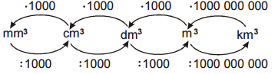
0, 287 m³ = dm³ 4 cm³ = mm³ 720 cm³ = dm³ 0, 02 m³ = dm³ 15 dm³ = cm³ 12 695 cm³ = dm³
- Finanční gramotnost – zhlédnout tyto videa https://decko.ceskatelevize.cz/videa?g=podle-poradu&porad=1316664#B Díly: Pojištění a Reklamace
Zodpověz otázky k videím
- Uveď minimálně 3 příklady pojištění.
- Co to je pojistka na blbost?
- Jaké pojištění musí mít každý majitel auta, pokud chce vozidlo užívat na pozemních komunikacích?
- Co musíme předložit při reklamaci?
- Pokud prodejce nevyřídí reklamaci včas, na koho se můžeme obrátit?
- Co reklamoval František?

Občanská výchova – Mgr. Šimon Uxa kontakt: Simon.Uxa@zshajeslany.cz
Preventivní a lékařská péče (úrazy a život ohrožující situace) – využít lze wikipedii – přečíst, možné je využít následující odkazy, které slouží k pochopení učiva.
https://praktikhb.cz/preventivni-pece
https://cs.wikipedia.org/wiki/Prevence

Infekční choroby – do sešitu udělat zápis z wikipedie, udělat tyto body
- Infekční onemocnění – vysvětli pojem, napiš 4 př. onemocnění
- Infekce – vysvětli pojem
- Jakými způsoby pronikají parazité do těla?
- Co jsou to virová onemocnění, uveď 4 příklady onemoc.
https://cs.wikipedia.org/wiki/infekční-onemocnění
https://zpravy.aktualne.cz/infekce
https://cs.medixa.org/nemoci/infekce-2
http://www.zspmestec.cz/dumy
http://www.zspmestec.cz/dumy/vychova-ke-zdravi/
Budoucnost virů – dokument-youtube

Zeměpis – učitel: Ing. Jan Týř kontakt: Jan.Tyr@zshajeslany.cz
- Zopakuj si učivo z minulých hodin
- Hlavní Biomy a jejich stručnou charakteristiku
- Slepá mapa Afrika, kam jste si měli doplnit geografická území z prezentace v google učebně – poloha a členitost pobřeží Afriky
- Slepá mapa Afrika, kde jsme doplňovali geografická území afrických pohoří, pouští a nížin + oblasti významné pro nerostné bohatství, vodstvo

- PROSÍM O PRAVIDELNOU KONTROLU GOOGLE UČEBNY.

- Slepá mapa zde: Vytisknout a vložit do sešitu. Následná práce bude vycházet z práce s atlasem dle zadaných instrukcí. Nutno zvětšit na velikost A5.

- Slepá mapa je součástí prezentace, která bude vložená do Google učebny. Zde jen ilustračně.
- Pomocí atlasu správně doplň podle zadání

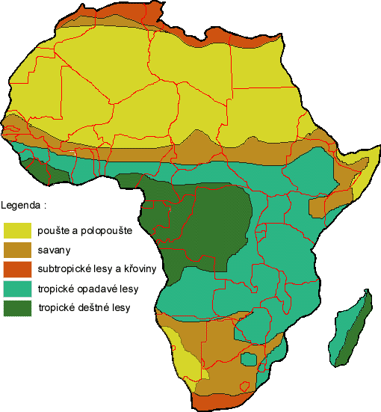

- Do sešitu napsat a doplnit toto:

AFRIKA – VEGETACE

- Tropický deštný les: Konžská pánev, vzácná dřeva (mahagon, eben)
- Savany: nejrozlehlejší, baobab, NP
- Pouště: sukulenty, palma datlová
- Středomořská vegetace: sever a jih (korkový dub, vavřín
aj.) + výšková stupňovitost

- Vymaluj vegetační oblasti do mapy a doplň chybějící pojmy:

- Tropický deštný les a střídavě vlhký les
a) rostlinstvo…………………………….
b) živočišstvo…………………………….
c) zemědělské produkty………………...
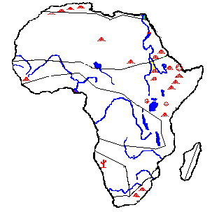
- Savany
a) rostlinstvo…………………………….
b) živočišstvo…………………………….
c) zemědělské produkty………………...
- Pouště a polopouště
a) rostlinstvo…………………………….
b) živočišstvo…………………………….
c) zemědělské produkty………………...
- Subtropické rostlinstvo
a) rostlinstvo…………………………….
b) živočišstvo…………………………….
c) zemědělské produkty………………...

- V osmisměrce můžete najít třináct afrických zvířat. Ze zbývajících písmen sestavte jméno afrického státu, kde jsou velké národní parky:

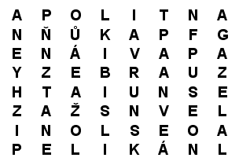

- Důležité
- Pracujte prosím přesně dle zadání.
- Prezentace bude opět k dispozici na Google učebně.
- V případě dotazů se obracet na e-mail vyučujícího.
- Jan.Tyr@zshajeslany.cz Michaela.Schrotterova@1zshajeslany.cz

Dějepis – učitel: Mgr. Šimon Uxa kontakt: Simon.Uxa@zshajeslany.cz
1) Učebnice str. 117 - 122, Císařský Řím, přečíst, zápis prostřednictvím dodané prezentace přes Google classroom
2) Odpovědět na následující otázky:
a) Vysvětli pojem Pax Romana.
b) Za vlády jakého císaře měl Římská říše největší rozlohu?
c) Jak se nazýval obranný val v Británii vystavěný Římany?
d) Vysvětli pojem Limes Romanus.
3) ČT EDU – Dějepis – Starověk – opakování formou videí https://edu.ceskatelevize.cz/predmet/dejepis?stupen=2-stupen-zs&tema=starovek&stranka=2

Přírodopis – učitel: Mgr. Klára Hlaváčková kontakt: Klara.Hlavackova@zshajeslany.cz
1. Hmyz s proměnou nedokonalou – Strašilky, vši
- přečti v učebnici (stará str. 72/ nová 53 - 54) nebo online výklad na https://www.youtube.com/watch?v=JKig9rbI76Q (od 8:17, rovnokřídlé už jsme probírali)
- zápis do sešitu zveřejňuji na google classroom (opiš nebo vytiskni), kdo nemá přístup, vypracuje sám

2. Hmyz s proměnou nedokonalou - Stejnokřídlí
- přečti v učebnici (stará str. 73 -74/ nová 54) nebo online výklad na odkaze https://www.youtube.com/watch?v=SbR1Qo0DcrM
- zápis do sešitu zveřejňuji na google classroom (opiš nebo vytiskni), kdo nemá přístup, vypracuje sám

3. Hmyz s proměnou nedokonalou – Ploštice
- přečti v učebnici (stará str. 74 - 75/ nová 55) nebo online výklad na odkaze https://www.youtube.com/watch?v=MtpGS3r6YSs
- zápis do sešitu zveřejňuji na google classroom (opiš nebo vytiskni), kdo nemá přístup, vypracuje sám

4. Hmyz s proměnou nedokonalou – opakování
- nakresli si tužkou do sešitu 2 z probíraných zástupců
- vyplň online procvičení na google classroom s názvem Hmyz s proměnou nedokonalou 2, kdo nemá přístup, vypracuje písemně odpovědi na následující otázky a pošle je mailem na klara.hlavackova@zshajeslany.cz
1. Vysvětli, čím se liší veš šatní a veš dětská.
2. Co jsou to polokrovky?
3. Jmenuj tři škůdce (parazity) z řádu stejnokřídlých.
4. Jmenuj ploštici, kterou lze pozorovat na vodní hladině?
5. Co jsou to hnidy?

Fyzika – učitel: Ing. Pavel Rulf kontakt: Pavel.Rulf@zshajeslany.cz
Prosím všechny přihlášené žáky, aby pokračovali ve své práci na Google Classroom.
Pokud tuto možnost nemáte, práce z učebny je přiložena níže
Bezpečné zacházení s elektrickými spotřebiči uč. fyziky str. 122 – 127 pozorně přečíst, udělat výpisky do sešitu z fyziky, nakreslit obrázky, které znamenají pro člověka nebezpečí úrazu elektrickým proudem. I v dnešní době umírá zcela zbytečně na následky úrazu elektrickým proudem mnoho lidí. Je to obvykle v důsledku neznalosti možných nebezpečí úrazu, nebo zbytečným hazardováním se životem obvykle u mládeže, aby byli zajímaví na komunikačních sítích. Lezení na sloupy vysokého napětí, na trafostanice, na vagony do blízkosti elektrické troleje a podobné adrenalinové zážitky. Přitom kontakt člověka nebo zvířete s vnějšími zdroji elektrického proudu může vést k popálení tkáně, svalovým křečím, ztrátě vědomí, zástavě srdce nebo i ke smrti.
Negativní působení elektrického proudu člověk cítí od hodnot vyšších než 0,5 miliampéru, hodnoty vyšší než 1 miliampér již vyvolávají negativní působení v těle. Při vyšších střídavých proudech dochází ke svalové křeči a člověk není schopen se sám dostat z elektrického obvodu uzavírajícího se tělem.
Rozhodující faktory při úrazu elektrickým proudem jsou:
- velikost proudu
- druh proudu (střídavý nebo stejnosměrný)
- frekvence u střídavého proudu (počet kmitů napětí, či proudu za 1s)
- cesta proudu tělem (např. noha - noha, levá ruka - pravá noha, pravá ruka - levá noha)
- doba působení elektrického proudu
Prohlédni videa: https://www.youtube.com/watch?v=WHyy2XGHz9w
https://www.youtube.com/watch?v=QH3oPdl2SkY
https://www.youtube.com/watch?v=NwUEeyXXFq8
Zopakuj si cvičení a) – e) / str. 126
Vypracuj otázky str. 126/ 1 – 5 Odešli ke kontrole
Případné nutné dotazy k učivu: Pavel.Rulf@zshajeslany.cz

Informatika – učitel: Bc. Jakub Fric kontakt: Jakub.Fric@zshajeslany.cz
Práce v Google učebně
Opakovací test
Někteří z vás tento test v Google učebně ještě nevyplnili, některým z vás sem moc nepovedl. Test lze vyplnit tolikrát, kolik chceme. Zkuste si ho znovu prohlédnout a odpovědět na otázky správně.
Formulář vám sice hlásí „Už jste odpověděli“, ale dole můžete kliknout na „Upravit odpověď “a udělat test znovu a být úspěšnější.

Prezentace
Vyzkoušej si různé nástroje, které nabízí aplikace od Google – Prezentace Google. Do tohoto prostředí se dostaneš jednoduše tak, že v prostředí Můj Disk klikneš pravým tlačítkem myši a zvolíš Prezentace Google. Je vhodné si na Disku udělat pořádek a všechny prezentace tvé i vzorové od učitele ukládat do složky Prezenzace, kterou si na Disku vytvoříš – zase přes pravé tlačítko. Někdo už na Disku tuto složku má
V Učebně je přiložena vzorová prezentace, která slouží jako pozvánka na závod. Až si vyzkoušíte různé nástroje v aplikaci Prezentace Google, zkuste si vytvořit nějakou prezentaci, která slouží jako pozvánka na akci. Můžeš zvolit např.:
Sportovní závod
Dětský den
Pozvánka na živé čtení do městské knihovny
Pozvánka na dobrovolnou brigádu na školní zahradu

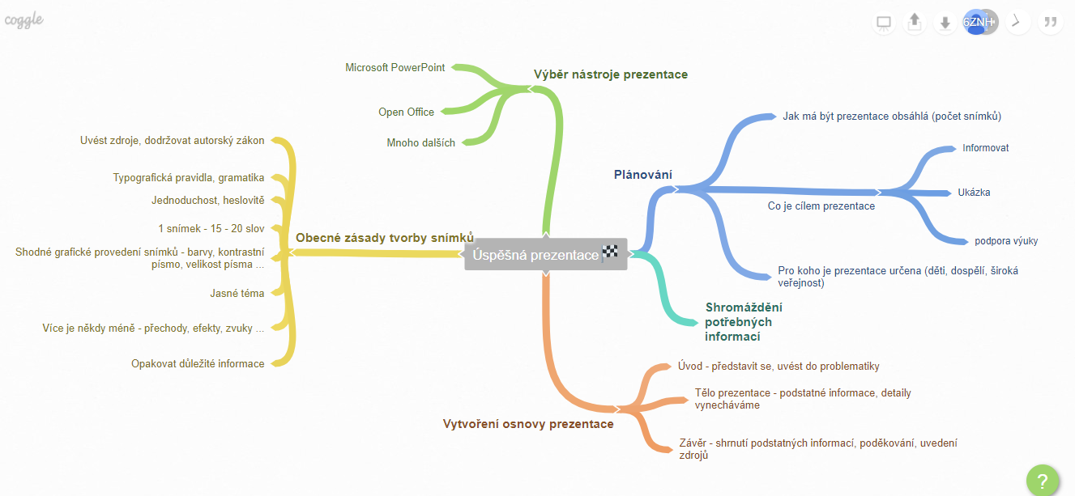

Před tvorbou prezentace je třeba se zamyslet a respektovat pár zásad, aby byla prezentace kvalitní. V tom vám může pomoci myšlenková mapa, která je rovněž v Google učebně přiložena. Tato myšlenková mapa je obecně vytvořena pro všechny podobné tvorby prezentací pomocí jednotlivých snímků.

Práce v aplikaci Prezentace Google je velmi jednoduchá a intuitivní, každý určitě nějakou prezentaci vytvoří. Na You Tube je mnoho návodů, jak udělat prezentace v Google vytvářet, můžete se inspirovat.
Hotovou prezentaci odešli přes Google Učebnu a přilož k odevzdanému úkolu.
Kdo nemá přístup do Google učebny nebo se potýká s problémy přístupu na internet, vytvoří pozvánku na akci jako 5 slidů – 5 stránek v sešitě. Představí si, že tyto stránky se budou promítat na obrazovku jako upoutávka na nějakou akci. Nenechte se odradit ztíženými podmínkami, ruční práce je a vždy bude nejvíce ceněná

Hudební výchova – Bc. Lucie Fricová kontakt: Lucie.Fricova@zshajeslany.cz
Hudebně pohybové činnosti
Zápis do sešitu:
- Valčík – vznikl v Alpách roku 1787, postupový, kolový tanec v 3/4 taktu nebo zřídka (spíše dříve) v 3/8 taktu, důraz je kladen na první dobu, párový tanec
- Rozlišujeme: a) vídeňský valčík - řetěz několika valčíkových melodií za sebou
b) pařížský valčík - předehra a trio
- Ukázka: https://www.youtube.com/watch?v=mGxgm-Xo1GE - vídeňský valčík (tanec)
https://www.youtube.com/watch?v=l1nAcGXJIpY – pařížský valčík (hudební ukázka)
- Pochod – hudební skladba v sudém taktu s výrazným pravidelným rytmem
- Tempo je různé – svižné (vojenský pochod), volnější (slavnostní pochod), pomalé (smuteční pochod)
Historicky pochody vychází z vojenského prostředí - k bubnování, které udávalo krok vojákům, se začaly přidávat žesťové nástroje. Později pronikly i do klasické hudby, kde vznikaly jako samostatné skladby i jako součást větších forem - symfonií, sonát, oper aj.
- Ukázka: https://www.youtube.com/watch?v=_8vpkCFzHgI – svatební pochod – Richard Wagner
https://www.youtube.com/watch?v=YdZM-fF5h7Q – vojenský pochod

Výtvarná výchova – Mgr. Michaela Blažková kontakt: Michaela.Blazkova@zshajeslany.cz
Vyber si jednu z přečtených balad Karla Jaromíra Erbena (Kytice, Polednice, Vodník, Poklad, Zlatý kolovrat) a vytvoř k ní vhodnou ilustraci libovolnou technikou. Svůj obrázek můžeš vyfotit/ naskenovat a poslat na můj e-mail.

Pracovní výchova – učitel: Ing. Tomáš Caska kontakt: Tomas.Caska@zshajeslany.cz
Pečujte o své rostliny, které máte zasazené, pozorujte změny, jakými rostlina prošla od svého vyklíčení. Podíváme se na škůdce, kteří mohou ohrozit naše rostliny.
Mšice škodí na nadzemních i podzemních částech rostlin a nejčastěji se přisají na rub listů a sají z nich šťávu, přičemž vylučují sladký roztok zvaný medovice. Ten vytváří na listech lepkavý povlak, který je ovšem živnou půdou pro houbové choroby. Proto také listy napadené mšicemi jednoduše poznáte podle toho, jak jsou lepkavé, zkroucení a plné mravenců. Ti se totiž mšicí medovicí živí. Ideálně tedy v blízkosti napadených květin vysaďte afrikány nebo lichořeřišnice, případně se dá takto využít i levandule. Pokud vám mšice napadají košťáloviny v záhonu, měl by tomu zabránit kopr. Jednoduchý tip spočívá v použití mýdlového postřiku. Ten si připravíte tak, že 100 g mazlavého mýdla (třeba mýdlo s jelenem, lanza, apod.) rozpustíte v 10 l vody.
Mšice za vás ale může vyřešit jiný hmyz. Nejznámějším predátorem je beruška, dále pak s mšicí úspěšně bojují také škvor obecný, moucha zvaná pestřenka nebo parazitická vosička.
Červci jsou polokřídlý hmyz, patřící do skupiny parazitů. Jsou to škůdci, kteří napadají rostliny a to jak venkovní, tak pokojové. Rostliny likvidují intenzivním vysáváním jejích šťáv. Červci se kromě své škodlivosti vyznačují i pozitivní vlastností a to tvorbou barviva šelaku, pro kterou jsou zvláště v asijských zemích hojně vyhledáváni. Jejich tělo je měkké, 3-4 mm dlouhé, pokryté jemnými chloupky. Lze je najít nejen podle napadených pokroucených listů s odumřelou tkání na spodní straně, ale také podle medovice - husté lepkavé šťávy, kterou hmyz vylučuje ve formě povlaku na listech a větvičkách

Puklice Vysává rostliny (nejčastěji napadá slivoně, akáty, javory, duby, angrešt a mnoho dalších dřevin) a na jejich větvičkách vytváří kolonie, v nichž jsou další členové kryti ochranným štítem. Samičky žijí na kůře, jsou 4 - 6 mm dlouhé, oválné, vysoce vyklenuté, s tmavě hnědými samičími štítky. Samečci mají křidélka, jsou asi 2 mm velcí, červenohnědí. Larvy jsou zelenožluté, později hnědé až hnědočervené. Lze je nacházet na spodní straně, méně často na vrchu listů nebo větvičkách, kde sají rostlinnou šťávu a zanechávají za sebou charakteristickou stopu - medovici. Na listech a větvičkách se tvoří nekrotická tkáň, listy zakrňují, kroutí se, usychají a větvičky odumírají.
Molice
Molice je velmi malý bílý hmyz (dorůstá do 1,5 až 2 mm) se dvěma páry křídel. Živí se rostlinnými šťávami, které saje většinou na spodní straně listů, ty se pak kroutí, bývají pokryty lepivým trusem a rostlina postupně chřadne. Navíc molice přenášejí virové choroby rostlin. Napadají zeleninu, jako jsou papriky, rajčata, okurky, ale také maliny, jahody či bazalku a okrasné rostliny jak na zahrádce, tak doma.

Tělesná výchova – učitel: Ing. Jan Týř kontakt: Jan.Tyr@zshajeslany.cz
Tělesná výchova – učitel: Mgr. Viktoriia Ravliuk kontakt:Viktoriia.Ravliuk@zshajeslany.cz
Zacvič si kruhový trénink z následujícího videa alespoň 2x do týdne. Zaznamenej si, kdy jsi cvičil.
https://www.youtube.com/watch?v=QL0ZQHJxv1o
Snaž se dodržet dané cviky a správnost provedení a dodržení časového limitu.
Nejdříve se podívej na video, abys viděl, jaké cviky budeš provádět.

Neseďte jenom u počítače, najděte si chvilku na protažení, posilování.
https://www.youtube.com/results?search_query=fitfab

